Lactose, een niet te verteren onderwerp
Een opdracht over de invloed van temperatuur op enzymwerking
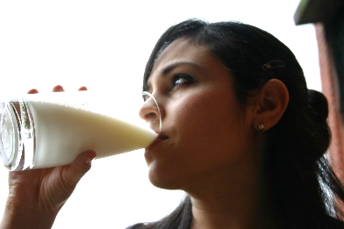
Inleiding: Volwassen mensen die lactose intolerant zijn, kunnen geen lactose verteren. Bij hen is het gen wat voor de aanmaak van het enzym lactase zorgt uitgeschakeld. De cellen in hun dunne darm scheiden dat enzym dus niet uit. Als je dan toch melk drinkt, krijgt je daar last van. Hoe kan dat? Dat komt door bacteriën in je darmen die de lactose fermenteren (verteren en verbranden). Daarbij komen allerlei gassen vrij en dat zorgt dus voor buikkrampen en diarree. Gelukkig heeft o.a. Kruidvat capsules met lactase die je kunt gebruiken zodat je wel een glas melk kunt drinken.
Helaas meldde iemand op een forum dat de capsule niet werkt met melk uit de koelkast.
Hoe kan dat? Jij gaat daar onderzoek naar doen. Ga uit van de onderzoeksvraag:
- Wat is de invloed van temperatuur op de reactiesnelheid van lactase? -
Filmpje over lactase: https://www.youtube.com/watch?v=wYyqZWWU9GU&feature=youtu.be

Materialen
In deze envelop vind je een aantal materialen voor je onderzoek:
- Allereerst de lactase (biokatalysator). Deze bevindt zich in de capsule (Kruidvat, geproduceerd voor consumptie).
- 5 teststrookjes. Een strookje toont glucose aan. Glucose ontstaat als restproduct bij de vertering van lactose.
- Ten derde een pak melk (Oeps, dat kon niet in de envelop, maar dat heb je vast thuis wel)

Methode
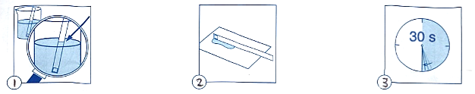
- Schenk een beetje melk in een (eier)dopje en test ( zie onderstaande handleiding) of er in die melk ook glucose aanwezig is (1ste teststrookje).
GLUCOSE TESTSTROOKJES GEBRUIKSAANWIJZING
LET OP, zodra de teststrookjes in aanraking komen met lucht en licht, verkleuren ze! Dus eerst moet alles klaar staan en dan pas het strookje pakken.
Neem 1 teststrookje en doop deze 1 seconde in de melk (afb.1). Tik overdadige melk eraf (afb. 2). Wacht 30 seconden (afb. 3)

Vervolgens aflezen met als eventuele resultaten
Geel: geen glucose aanwezig
Licht groen: enige glucose aanwezig
Donker groen veel glucose aanwezig

- Daarna vul je vier glazen voor de helft met melk.
- Twee glazen zet je in de koelkast en twee op kamertemperatuur.
- Na een uurtje doe je in één van de glazen in de koelkast de helft van de lactase en in de andere in de koelkast doe je niets.
- In één van de glazen melk op kamertemperatuur doe je de andere helft lactase en in het tweede glas melk op kamertemperatuur doe je niets.
- Na 30 minuten test je alle vier de glazen melk met de overgebleven vier teststrookjes en door te proeven.

Vragen:
- Wat is je hypothese?

- Onderbouw deze hypothese met de juiste informatie. Noem de §§ uit 10voorbiologie erbij.

- Waarvoor moet je 30 minuten wachten?

- Waarvoor heb je twee glazen zonder lactase nodig?

- Wat is de indicator en wat toont de indicator aan?
A lactase en lactose
B glucose en het teststrookje
C het teststrookje en lactose
D lactose en glucose
E het teststrookje en glucose
F lactase en glucose

- Noteer in de tabel je resultaten:
 | Kleuring teststrookje | Smaak (zoetigheid)
In de koelkast
Met lactase
In de koelkast
Zonder lactase
Op kamertemperatuur
Met lactase
Op kamertemperatuur
Zonder lactase

- Wat is de conclusie na dit onderzoek?

- Welk advies geef je de fabrikant van deze lactasecapsules n.a.v. je onderzoek?

bonusvraag: Waardoor ontstaat diarree bij een lactose intolerant persoon?

